SISTEMA DE CONTROL DE ACCESO PARA CONJUNTOS RESIDENCIALES

SAFEWARE COMPANY



Michael Stick Mejia Perdomo

Luisa Fernanda Alarcón Castañeda

Harol Daniel Naranjo Yunez

David Andrés Hernández Triana

ADSI 2067459

Servicio Nacional De Aprendizaje - SENA

Bogotá D.C.

2020

# **Modelo Entidad Relación - Gestión de cuentas y roles**

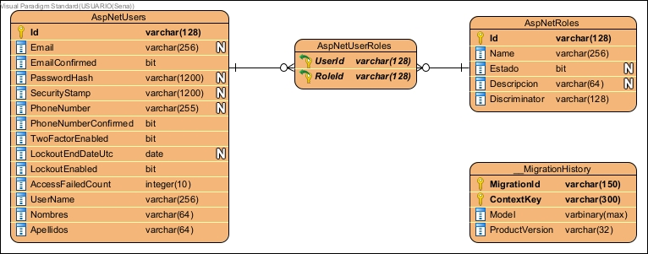

## __MigrationHistory

La entidad “__Migrations” se encarga de almacenar las migraciones o cambios realizados al modelo.

## AspNetRoles

La entidad “AspNetRoles” se encarga de almacenar los roles del sistema de información.

## AspNetUserRoles

La entidad “AspNetUserRoles” encarga de almacenar la relación entre los usuarios y roles del sistema.

## AspNetUsers

La entidad “AspNetUsers” se encarga de almacenar los usuarios del sistema de información.

# **Diccionario de datos**

| Nombre de la entidad | | Descripción de la entidad | | | | | |
| --- | --- | --- | --- | --- | --- | --- | --- |
|  | **Nombre de la columna** | **Descripción de la columna** | **Tipo de dato** | **Longitud** | **Llave primaria** | **Anulable** | **Único** |
| __MigrationHistory | | La entidad “__Migrations” se encarga de almacenar las migraciones o cambios realizados al modelo | | | | | |
|  | ContextKey | El campo “ContextKey” se encarga de ser la llave compuesta que identifica el contexto de la migración | varchar | 300 | true | false | false |
|  | MigrationId | El campo “MigrationId” se encarga de ser la llave compuesta que identifica el numero de la migración | varchar | 150 | true | false | false |
|  | Model | El campo “Model” se encarga de almacenar la serialización binaria del modelo actual | varbinary | max | false | false | false |
|  | ProductVersion | El campo “ProductVersion” se encarga de almacenar la versión del producto encargado de realizar las migraciones | varchar | 32 | false | false | false |
| AspNetRoles | | La entidad “AspNetRoles” se encarga de almacenar los roles del sistema de información | | | | | |
|  | Descripcion | El campo “Descripcion” se encarga de almacenar la descripción de un rol | varchar | 64 | false | true | false |
|  | Discriminator | El campo “Descriminator” se encarga de almacenar el nombre de la clase con la cual se originó el respectivo rol | varchar | 128 | false | false | false |
|  | Estado | El campo “Estado” se encarga de almacenar el estado de un rol | bit | 0 | false | true | false |
|  | Id | El campo “Id” se encarga de ser la llave primaria de la entidad “AspNetRoles” | varchar | 128 | true | false | false |
|  | Name | El campo “name” se encarga de almacenar el nombre de un rol | varchar | 256 | false | false | false |
| AspNetUserRoles | | La entidad “AspNetUserRoles” encarga de almacenar la relación entre los usuarios y roles del sistema | | | | | |
|  | RoleId | El campo “RoleId” se encarga de ser la llave foránea de la entidad “AspNetRoles” | varchar | 128 | true | false | false |
|  | UserId | El campo “UserId” se encarga de ser la llave foránea de la entidad “AspNetUsers” | varchar | 128 | true | false | false |
| AspNetUsers | | La entidad “AspNetUsers” se encarga de almacenar los usuarios del sistema de información | | | | | |
|  | AccessFailedCount | El campo “AccessFailedCount” se encarga de almacenar el numero de intentos fallidos por parte de un usuario al momento de ingresar a su respectiva cuenta | integer | 10 | false | false | false |
|  | Apellidos | El campo “Apellidos” se encarga de almacenar los apellidos de un usuario | varchar | 64 | false | false | false |
|  | Email | El campo “Email” se encarga de almacenar el correo de un usuario | varchar | 256 | false | true | false |
|  | EmailConfirmed | El campo “EmailConfirmed” se encarga de almacenar un valor indicando si se realizó o no la confirmación del correo electrónico de un usuario | bit | 0 | false | false | false |
|  | Id | El campo “Id” se encarga de ser la llave primaria de la entidad “AspNetUsers” | varchar | 128 | true | false | false |
|  | LockoutEnabled | El campo “LockoutEnable” se encarga de almacenar un valor indicando si actualmente la cuenta de un usuario se encuentra bloqueada | bit | 0 | false | false | false |
|  | LockoutEndDateUtc | El campo “LockoutEndDateUtc” se encarga de almacenar la fecha y hora en la que se retiró el bloqueo de la cuenta de un usuario | date | 0 | false | true | false |
|  | Nombres | El campo “Nombres” se encarga de almacenar los nombres de un usuario | varchar | 64 | false | false | false |
|  | PasswordHash | El campo “PasswordHash” se encarga de almacenar la contraseña de un usuario encriptada por medio “hash” | varchar | 1200 | false | true | false |
|  | PhoneNumber | El campo “PhoneNumber” se encarga almacenar el número telefónico de un usuario | varchar | 255 | false | true | false |
|  | PhoneNumberConfirmed | El campo “PhoneNumberConfirmed” se encarga de almacenar un valor indicando si se realizó o no la confirmación del número telefónico de un usuario | bit | 0 | false | false | false |
|  | SecurityStamp | El campo “SecurityStamp” se encarga almacenar los cambios realizados por un usuario a su respectiva cuenta | varchar | 1200 | false | true | false |
|  | TwoFactorEnabled | El campo “TwoFactorEnabled” se encarga de almacenar un valor indicando si actualmente el usuario posee una autenticación de dos factores para el ingreso al sistema | bit | 0 | false | false | false |
|  | UserName | El campo “UserName” se encarga de almacenar el “nombre de usuario” de un determinado usuario | varchar | 256 | false | false | false |